Популярные Интернет-ресурсы по ПРОФОРИЕНТАЦИИ
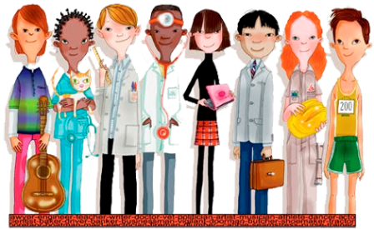
Наименование ресурса | Информация о ресурсе | Условие доступа
Смарт Курс - http://smart-course.ru/ ^{new!} | Компания занимается вопросами осознанного выбора профессии и профориентации. Занятия проходят в различных форматах: очные и дистанционные программы, мастер-классы и встречи с представителями разных профессий, индивидуальные сессии по выбору профессии и групповые программы. Также, компания занимается подготовкой кадров в области профориентации и дополнительного образования подростков. | Проф.просвещение - бесплатно  Проф.консультирование, участие в мероприятиях и проф.поддержка, очные и дистанционные курсы - платно
Профессии СПО^{new!} | Этот раздел поможет вам узнать о действующих федеральных государственных образовательных стандартах среднего профессионального образования (ФГОС СПО) по профессиям. | Проф. просвещение.  Бесплатно
Справочник профессий | Раздел поддерживает кадровое агенство "Профит-М". Дается описание профессий отдельных категорий служащих: продавцы, менеджеры, бухгалтеры, мерчандайзеры, маркетологи. Часть описаний в виде должностных инструкций. | Проф. просвещение.  Бесплатно.
Специальности СПО | Этот раздел поможет вам узнать из действующих стандартов СПО о требованиях к выпускникам по выбранной специальности, о совокупности приобретённых в процессе обучения знаний, умений и навыков. | Проф. просвещение.  Бесплатно
Специальности ВПО | Этот раздел поможет вам узнать из действующих стандартов ВПО о требованиях к выпускникам по выбранной специальности, о совокупности приобретённых в процессе обучения знаний, умений и навыков. | Проф. просвещение.  Бесплатно
Центр развития и тестирования при МГУ "Гуманитарные технологии" | Центр предоставляет следующие виды услуг: профориентация учащихся и абитуриентов; развивающие тренинги для старшеклассников; профконсультирование выпускников ВУЗов и специалистов по выбору и развитию карьеры; пcихологическая диагностика и консультирование взрослых по вопросам выбора профессиональной сферы, получения второго высшего образования, повышения квалификации; консультации для соискателей по поиску работы и трудоустройству; Личностное и семейное консультирование. | Проф.консультирование, проф.поддержка.  Услуги на платной основе. Действуют скидки.
Effecton Studio 2006 | Психодиагностический комплексы построены на научно-обоснованных и информативных методиках. Комплексы представляют не только результаты тестирования, но и их интерпретацию и статистическую обработку данных. Комплект устанавливается на компьютере покупателя, доступен для многократного использования и нет ограничений на количество испытуемых. | Проф.консультирование,  Приобретается на платной основе. Имеются скидки для образовательных учреждений для редакций: "Психология в школе" - для школ, лицеев, гимназий; "Психология в образовании" - для ВУЗов и ССУЗов.
[источник - Сайт "Российское образование (федеральный портал)]

